Jméno a příjmení: Klikněte nebo klepněte sem a zadejte text.
Náhled do regionálních dějin
1. Protože dějepis není jenom učení se dat zpaměti a zdrojem dat není pouze učebnice, vyzkoušíte si i práci s jinými zdroji historických informací. Jedním takovým zdrojem jsou historické mapy. Díky jejich digitalizaci jsou některé volně přístupné na internetu.
A) Na serveru www.mapy.cz jsou volně k dispozici mapy z tzv. druhého vojenského mapování. Za pomoci internetu zjistěte, v kterých letech toto mapování probíhalo: Klikněte nebo klepněte sem a zadejte text.
B) Otevřete si v prohlížeči www.mapy.cz, v levém horním horu klikněte na tlačítko „Změnit mapu“ a vyberte mapu „Z 19. století“. V pravé části použijete funkci „Hledání“ k vyhledání obce, kterou chcete zobrazit. Zadáte-li např. Březník, na mapě se vám zobrazí dnešní katastrální území Březníku i s tehdejším – německým – názvem obce, tedy Brzeznik. Zjistěte stejným způsobem i názvy okolních obcí.
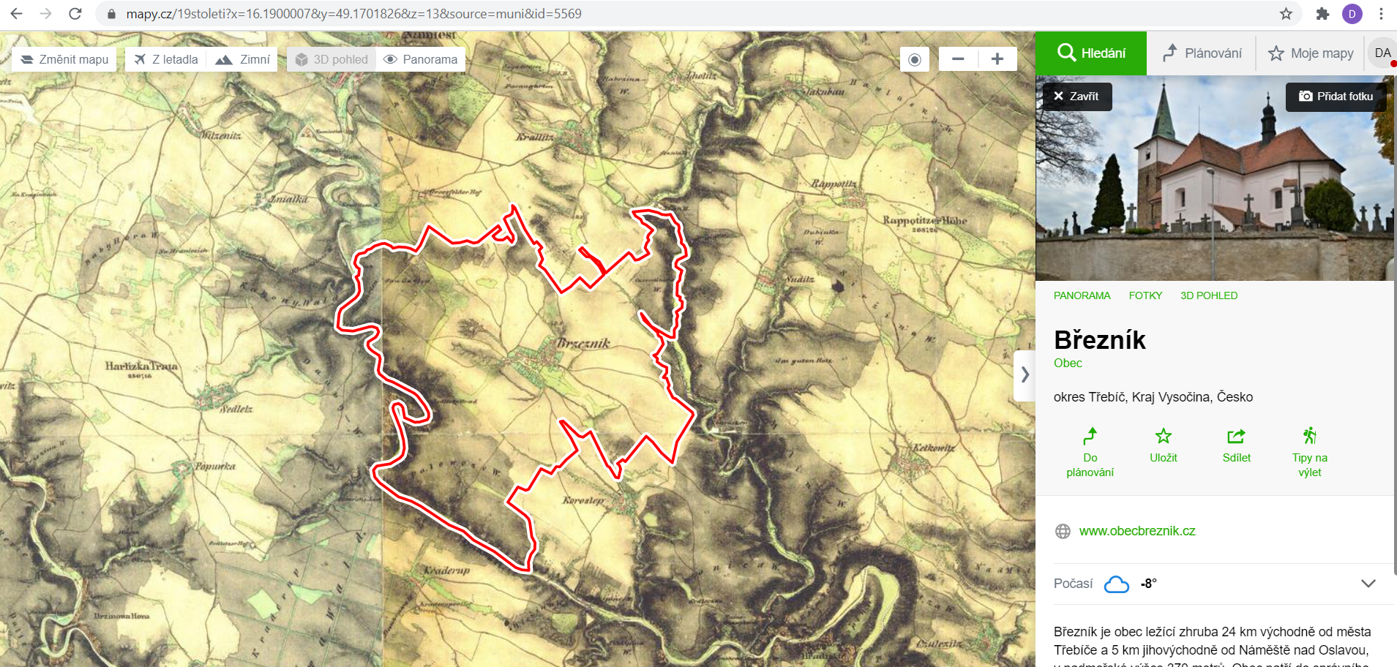

Obr. 1: Příklad nalezení historického názvu obce z mapy, zdroj: mapy.cz
Dnešní název obce | Název obce v mapě z II. vojenského mapování
Březník | Brzeznik
Horní Lhotice
Ketkovice
Kladeruby nad Oslavou
Kralice nad Oslavou
Kuroslepy
Lesní Jakubov
Náměšť nad Oslavou
Popůvky
Rapotice
Sedlec
Sudice
Vysoké Popovice
Zňátky

C) Vysvětlete, proč jsou popisky v mapě z 19. století psány německy: Klikněte nebo klepněte sem a zadejte text.

2. Zkuste svými slovy popsat, jaké rozdíly jsou patrné na mapě Březníka dnešní a mapě z 19. století (všímejte si počtu domů, velikost zastavěné oblasti, počty cest, lesů atd.)
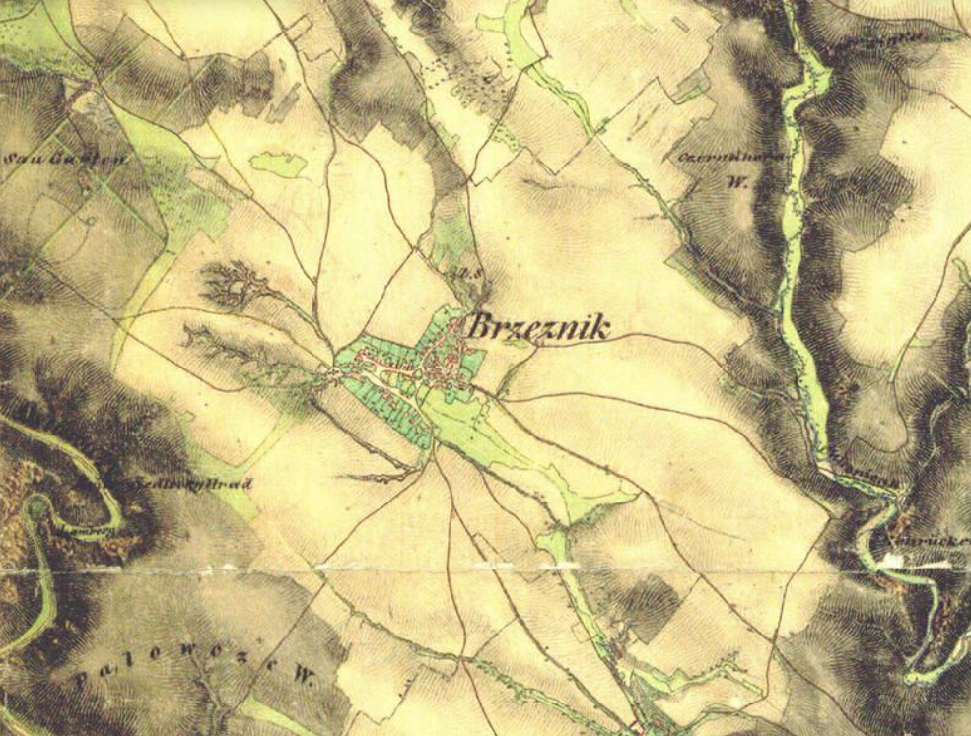
Obr. 2: Březník v 19. století, mapy.cz
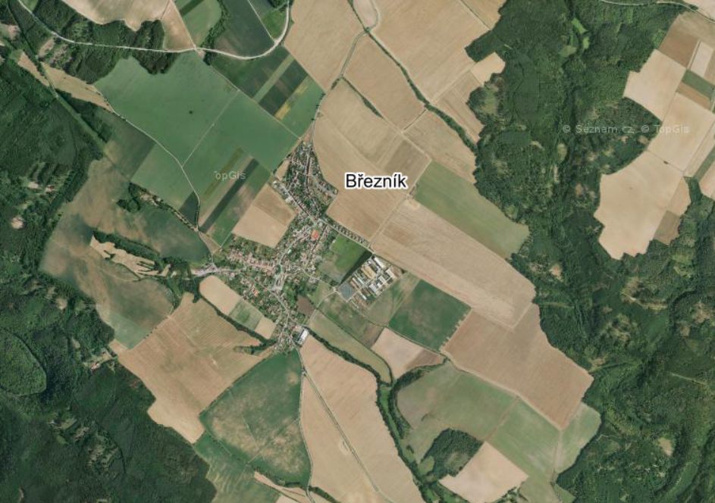
Obr. 3: Březník na leteckém snímku z roku 2018
Popis, rozdíly: Klikněte nebo klepněte sem a zadejte text.

